注册：SNJB0102
气 象 信 息 快 报
陕西省气象灾害应急指挥部办公室
陕西省气象局
2025年 第341期 2025年12月7日07时

昨日我省以晴到多云为主 陕北北部出现吹风天气
今晨中北部及秦巴山区共912站最低气温低于0℃
昨日全省大部以晴到多云天气为主，陕北东部和南部、关中大部、陕南东部最高气温较前一日上升2～7℃，最大升幅为白水7.0℃。昨日全省最高气温8～18℃，最高商南18.0℃，西安站13.4℃。今晨（截至06时）陕北大部、关中北部、秦巴山区部分共912个监测站最低气温低于0℃（图1）。最低气温分布：陕北-14～6℃，最低神木市锦界镇公袁站-13.9℃；关中-9～10℃，最低千阳高崖站-9.0℃，西安站5.3℃；陕南-4～9℃，最低平利天书峡站-4.0℃。
昨日至今晨榆林西部和北部、延安西北部等地共74站出现7级（13.9～17.1米/秒）及以上阵风，最高神木市孙家岔镇刘石畔站21.5米/秒（9级）。
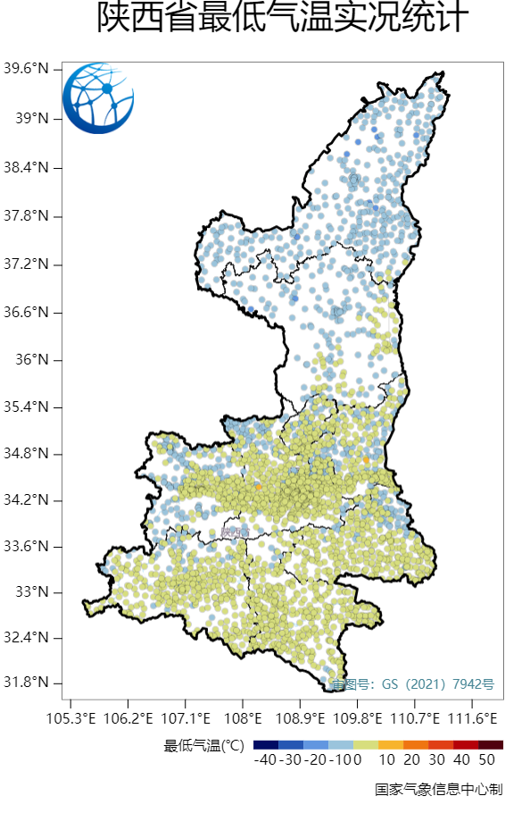
图1 12月7日00-06时全省最低气温实况图

今日陕北北部有弱降温和吹风天气 局地伴有扬沙或浮尘
预计今天白天：全省晴天间多云。陕北北部、关中东部、秦岭山区有4级左右（5.5～7.9米/秒）西北风，阵风可达6级(10.8～13.8米/秒)。陕北北部有扬沙或浮尘天气。日平均气温陕北北部下降4～6℃。今天晚上：全省晴天转多云。
今日我省大部森林草原火险气象等级为4级（高度危险），榆林北部、延安西北部和南部、关中中部、陕南中部和东部局地森林草原火险气象等级为5级（极高危险）（图2），需加强防范。
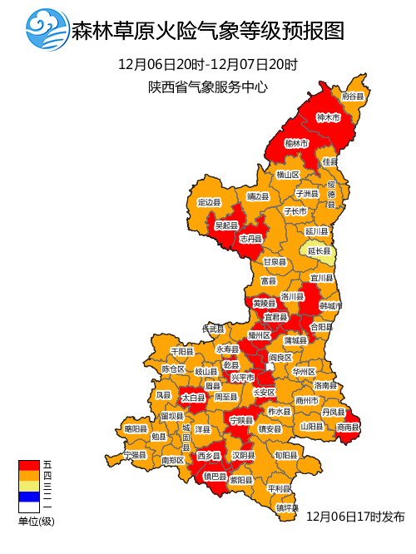
图2 12月7日森林草原火险气象等级预报图
8日：陕北、关中晴天转多云，陕南多云转阴天。9日：陕北、关中多云，陕南阴天间多云，汉中南部局地有小雨（0.1～1毫米）。10日: 全省晴天间多云。11日：全省多云转阴天，陕北部分地方、宝鸡南部、汉中西部有分散性小雪或雨夹雪。12日：全省阴天，大部分地方有小到中雪或雨夹雪、局地大到暴雪，关中平原地区、陕南南部有雨夹雪或小雨。陕北、关中大部、陕南东部有5～6级偏北风，阵风可达7级以上。日平均气温全省大部下降8～10℃，秦巴山区和高海拔地区下降10～12℃。13日：全省晴天间多云。陕北、关中北部有5～6级偏北风。14—15日：全省晴天间多云。16日：全省多云间晴天。后期天气趋势（17-20日）：受西北气流影响，全省大部以多云到晴天气为主。
主要城市天气预报
城市 | 今天白天 | 今天夜里 | 24h气温 | 24h—48h |  | 48h—72h
 |  |  |  | 天气 | 气温 | 天气 | 气温
西安 | 晴天 | 多云 | 2～15℃ | 多云转阴天 | 2～8℃ | 阴天 | 2～11℃
榆林 | 晴天 | 晴天 | -9～11℃ | 多云转晴天 | -6～8℃ | 晴天 | -6～9℃
延安 | 晴天 | 多云 | -8～13℃ | 多云 | -8～10℃ | 多云转阴天 | -6～12℃
宝鸡 | 晴天 | 多云 | 1～17℃ | 多云 | 1～10℃ | 阴天 | 2～10℃
咸阳 | 晴天 | 多云 | -2～14℃ | 多云转阴天 | -1～9℃ | 阴天 | 0～11℃
渭南 | 晴天 | 多云 | 1～13℃ | 多云转阴天 | 1～7℃ | 阴天 | 2～9℃
铜川 | 晴天 | 多云 | -1～14℃ | 多云 | 0～11℃ | 阴天 | 2～12℃
杨凌 | 多云 | 多云 | -2～15℃ | 多云转阴天 | 0～10℃ | 阴天 | 0～10℃
汉中 | 多云 | 阴天 | 1～14℃ | 阴天 | 3～12℃ | 阴天 | 5～11℃
安康 | 多云 | 多云 | 2～14℃ | 多云转阴天 | 3～14℃ | 阴天 | 5～13℃
商洛 | 多云 | 多云 | -2～18℃ | 多云转阴天 | -1～12℃ | 阴天 | 1～15℃

报：省委、人大、政府、政协领导同志，省委、人大、政府、政协办公厅。
送：省委宣传部、省委网信办、省发展和改革委员会、省教育厅、省工业和信息化厅、省公安厅、省民政厅、省财政厅、省自然资源厅、省生态环境厅、省住房和城乡建设厅、省交通运输厅、省水利厅、省农业农村厅、省商务厅、省文化和旅游厅、省卫生健康委员会、省应急管理厅、西北能源监管局、省林业局、省广播电视局、省文物局、省人民防空办公室、省邮政管理局、省通信管理局、省军区、武警陕西省总队、省消防救援总队。
制作：吴国华 联系电话：81619177 手机：13572997958 邮箱：xyjzh@126.com


